Colegio Aurora de Chile
Cormun – Rancagua
Hola queridos estudiantes: Espero se encuentren bien. Les envío los siguientes ejercicios para profundizar sus aprendizajes. Resuélvanlos en compañía de sus padres y, luego lo pegan en su cuaderno de Matemática. Un gran abrazo a todos.
NOMBRE: ______________________________________ CURSO: _____________

Cálculo Mental Primero Básico, semana 37: desde 14 al 18 de diciembre
Reselve los siguientes probemas

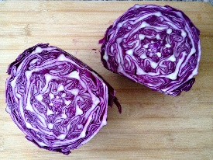

Con el propósito de aclarar tus dudas, deberás enviar tu trabajo a tu Profesora Jefe.

